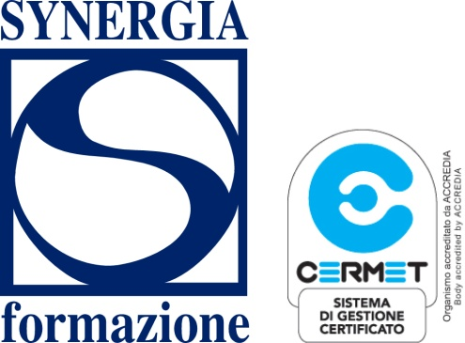

INDICE
DOCUMENTAZIONE CD

FOCUS ANTICORRUZIONE
PUBBLICA AMMINISTRAZIONE E
SOCIETA’A PARTECIPAZIONE PUBBLICA

PREVENZIONE DELLA CORRUZIONE E
LINEE GUIDA SULLA TRASPARENZA
Provvedimento del Garante Privacy n. 243 del 15 Maggio 2014

DIRITTO DI ACCESSO AGLI ATTI,
DIFFUSIONE DI INFORMAZIONI E
TUTELA DELLA PRIVACY

RESPONSABILITA’

Roma, 1 Ottobre 2014

Starhotels Metropole

Synergia Formazione S.r.l – Via Pomba, 14, 10123 – Torino
Tel. 011 812 91 12 – Fax 011 817 36 63 – C.F. e P. IVA 08906900017
E-mail: info@synergiaformazione.it - www.synergiaformazione.it
partnership with Synergia Consulting Group Alleanza Professionale - www.synergiaconsulting.it

INDICE DOCUMENTAZIONE

- L’adozione delle norme in materia di trasparenza come principale misura di prevenzione della corruzione e le prospettive di riforma della normativa anticorruzione
Dott. Valerio Sarcone

- La gestione del Piano Triennale di Prevenzione della Corruzione e del Piano della Trasparenza
Dott. Valerio Sarcone al posto di Avv. Daniela Bolognino

- L’applicazione delle norme anticorruzione e trasparenza nelle società a partecipazione pubblica: il Piano Nazionale Anticorruzione e l’aggiornamento dei modelli organizzativi ex D. Lgs. 231/01
Avv. Michele Pansarella

- L’attuazione delle norme sulla trasparenza derivanti dall’attuazione del D. Lgs. 33/2013 per enti pubblici, enti di diritto privato in controllo pubblico e per società partecipate dalle P.A. tra tutela della Privacy, responsabilità da accesso e divulgazione dei dati
Avv. Angelita Caruocciolo

- Le Linee Guida del Garante della Privacy in materia di trattamento di dati personali, contenuti anche in atti e documenti amministrativi, effettuato per finalità di pubblicità e trasparenza sul web da soggetti pubblici e da altri enti obbligati
Cons. Stefano Toschei

- Le responsabilità per violazione delle misure di prevenzione della corruzione e per la mancata tutela della trasparenza
Cons. Pierpaolo Grasso

